Documentation
Table des matières
Documentation du dossier 57
Tour d’horizon 58
Ressources 61
Livres 64
Films 68
Podcasts 70
Agenda et formation continue 71
D’une revue à l’autre 71

Documentation du dossier

Références bibliographiques
Bovey, L., Durler, H., Losego, P., Angelucci, V., & Sotirov, A. (2025). Au nom de l’inclusion. Les contradictions d’une ambition scolaire. Épistémé.
Ebersold, S. (dir.). (2021). L’accessibilité ou la réinvention de l’école. ISTE éditions.
Ebersold, S., Plaisance, E., & Zander, C. (2016). École inclusive pour les élèves en situation de handicap : accessibilité, réussite scolaire et parcours individuels. CNESCO.
Fougeyrollas, P. (2010). Le funambule, le fil et la toile : transformations réciproques du sens du handicap. Presses de l’Université Laval.
Gremion, F., Fuchs Fateh, A., Rytz, V., & Brügger, V. (2022). Mise en application du Plan d’études romand pour les élèves présentant des besoins éducatifs particuliers. Direction de l’instruction publique et de la culture du canton de Berne. https://www.bvsa.bkd.be.ch
Hattie, J. (2017). L’apprentissage visible pour les enseignants : connaître son impact pour maximiser le rendement des élèves. Presses de l’Université du Québec.
Hollenweger, J., & Bühler, A. (2019). Anwendung des Lehrplans 21 bei Schülerinnen und Schülern mit komplexen Behinderungen in Sonder- und Regelschulen. Deutschschweizer Volksschulämterkonferenz. https://edudoc.ch/record/204678
Mottier Lopez, L. (2015). Évaluations formative et certificative des apprentissages : enjeux pour l’enseignement. De Boeck.
Nussbaum, M. (2012). Capabilités : comment créer les conditions d’un monde plus juste ? Flammarion.
Pelgrims, G., & Perez, J.-M. (Éds.). (2016). Réinventer l’école ? Politiques, conceptions et pratiques dites inclusives. Éditions SZH/CSPS.
Pelgrims, G., Assude, T., & Perez, J.-M. (Éds.). (2021). Transitions et transformations sur les chemins de l’éducation inclusive. Éditions SZH/CSPS.
Perrenoud, P. (2012). Pédagogie différenciée : des intentions à l’action (6e éd.). ESF.
Prud’homme, L., Duchesne, H., Bonvin, P., & Vienneau, R. (dir.). (2016). L’inclusion scolaire : ses fondements, ses acteurs et ses pratiques. De Boeck Supérieur.
Tomlinson, C. A. (2004). La classe différenciée. Chenelière/McGraw-Hill.
Tremblay, P. (2012). Inclusion scolaire : dispositifs et pratiques pédagogiques. De Boeck.

Liens internet
Plan d’études romand
Piano di Studio (en italien)
Lehrplan 21 (en allemand)

Tour d’horizon

EASNIE – Jubilé de 30 ans !
L’année 2026 marque une étape importante pour l’Agence européenne pour l’éducation adaptée et inclusive (EASNIE), qui célèbre 30 ans de collaboration pour la promotion de l’éducation inclusive en Europe. À cette occasion, l’EASNIE organise un programme d’évènements d’un an visant à célébrer les réalisations de projets passés, à encourager un dialogue tourné vers l’avenir et à renforcer la collaboration à travers l’Europe. Le programme 2026 comprend des discussions de haut niveau, des réunions des pays membres et la publication des « Dix piliers qui façonnent l’avenir de l’éducation inclusive », ainsi qu’une série de webinaires.
Vers la page Série de webinaires Inclusion Talks sur le site EASNIE
Vers la page Dix piliers qui façonnent l’avenir de l’éducation inclusive sur le site EASNIE

SGB-FSS / WFD – Journée des langues des signes et Semaine internationales des personnes sourdes
Le 23 septembre 2026, nous célébrons la Journée internationale des langues des signes, qui se déroule lors de la Semaine internationale des personnes sourdes, du 21 au 27 septembre. À l’occasion de cette journée, la Fédération Suisse des Sourds SGB-FSS donne plus de visibilité à la langue des signes et propose diverses activités, tandis que la Fédération mondiale des sourds (World Federation of the Deaf, WFD) propose chaque jour un thème spécifique.
Vers la page Journée mondiale des langues des signes sur le site SGB-FSS Fédération Suisse des Sourds
Vers la page International Week of Deaf People 2026 sur le site World Federation of the Deaf en anglais

Pride Month en juin – Focus sur le handicap et les LGBTQIA+
De nombreuses personnes LGBTQIA+ en situation de handicap sont exposées à des formes multiples et intersectionnelles de discrimination dans tous les domaines de la vie. C’est pourquoi le Forum européen des personnes handicapées (FEPH) consacre son dossier du mois de juin – le Pride Month – à cette question. Il présente notamment les recommandations politiques élaborées conjointement avec ILGA-Europe sur la manière de prendre en compte l’intersectionnalité entre le handicap et les identités LGBTQIA+ lors de l’élaboration et de l’adoption des futures lois et politiques de l’Union européenne. La question de ces droits est également brulante en Asie centrale, où l’association EL*C (Eurocentralasian Lesbian* Community) vient de publier un rapport sur les droits des personnes handicapées et lesbiennes.
Vers la page Policy recommendations on intersectionality between disability and LGTBI sur le site European Disability Forum
Vers la page A Crip and Lesbian Perspective on Disability Rights: New EL*C Research Report sur le site EL*C (en anglais)

OFAS – Publication du rapport global de l’audit de l’AI
L’Office fédéral des assurances sociales (OFAS) réalise des audits annuels auprès des 26 offices AI. Pour la première fois, le rapport global sera publié cette année. Le domaine AI est responsable de la surveillance des offices AI et l’audit constitue l’un des instruments principaux de cette surveillance. En 2025, l’audit a notamment contrôlé si les allocations pour impotent étaient octroyées correctement et si la sécurité informatique et la protection des données étaient garanties.
Vers le rapport global de l’audit de l’AI

CIIP – Publication du rapport annuel 2025
La Conférence intercantonale de l’instruction publique de Suisse romande et du Tessin (CIIP) a publié le 29 avril dernier son rapport annuel 2025. Cette année a été marquée par le renforcement de la collaboration entre l’école régulière et la pédagogie spécialisée, en vue d’une distribution la plus efficiente possible des ressources et des compétences en présence. La coordination avec le CSPS a également été renforcée, dans la mise à profit des possibilités des nouvelles technologies en termes d’accessibilité. Le projet LUMINA, issu de cette collaboration, a produit les lignes directrices qui permettront à l’avenir de rendre accessibles les moyens et ressources mis à disposition par la CIIP sur la nouvelle plateforme numérique REPERIO.
Vers le rapport annuel 2025 de la CIIP

Valais – État de situation de l’école inclusive
À la demande du Département de l’économie et de la formation (DEF) du Valais, le Centre suisse de pédagogie spécialisée (CSPS) a réalisé, à l’attention du Grand Conseil valaisan, une analyse de la situation actuelle de l’école inclusive en Valais. Le rapport apporte les premières réponses au postulat 2024.09.242 du PLR, qui demandait au Conseil d’État de réaliser une analyse des forces et des faiblesses de l’école inclusive en Valais et de soumettre des propositions visant à améliorer et à accroitre l’efficacité du système.
Vers le postulat PLR/FDP POS_2024.09.242 et le rapport

Agile – Guide pratique pour des services publics accessibles
Agile est la faitière suisse des organisations d’entraide et d’autoreprésentation de personnes avec handicap. Comme elle représente les intérêts communs et défend les droits de toutes les personnes avec handicap, elle propose ce guide qui vise à rendre les services publics plus accessibles et inclusifs, conformément à la Convention des Nations Unies relative aux droits des personnes handicapées. Il offre des recommandations concrètes et applicables au quotidien, une prise en compte des diverses réalités de vie des personnes en situation de handicap, des liens utiles et des contacts spécialisés pour obtenir un soutien complémentaire.
Vers le Guide pratique pour des services publics plus accessibles

CFF – Le cordon Tournesol généralisé à toute la Suisse
Les personnes avec un trouble du spectre de l’autisme et celles ayant un handicap invisible rencontrent souvent des défis particuliers dans les espaces publics. Reconnu à l’international, le cordon Tournesol (Sunflower) permet de rendre visibles ces besoins non apparents. Neuf mois après son lancement dans 16 centres de voyage à Zurich, Lausanne et Genève, les CFF dressent un bilan positif et étendent désormais le dispositif à l’ensemble du pays. Le cordon est à présent disponible gratuitement dans 115 centres de voyage. Son port reste facultatif, mais il indique simplement qu’une personne peut avoir besoin d’un soutien supplémentaire dans certaines situations – comme davantage de temps, une aide pour s’orienter ou pour une meilleure compréhension.
Vers la page Comment les CFF aident-ils les personnes avec un handicap invisible ? sur le site SGB CFF FFS

FoRom Ecoute – Changement de nom de la fondation
FoRom écoute devient Fondation Audition Suisse. Cette nouvelle identité reflète avec davantage de clarté sa mission, son champ d’action et son engagement auprès des personnes concernées par les enjeux de l’audition, dans toute la Suisse. Cette évolution s’inscrit dans une volonté de renforcer la lisibilité de son action et de rendre sa mission plus immédiatement identifiable auprès du grand public, des partenaires et personnes malentendantes qui bénéficient des prestations. Cette nouvelle identité sera progressivement déployée sur l’ensemble des supports de communication.
Vers le site de FoRom Ecoute (future Fondation Audition Suisse)

LCH – Enquête sur l’école inclusive auprès du corps enseignant
L’enquête sur l’école inclusive réalisée à la demande du Syndicat des enseignantes et enseignants de Suisse alémanique (LCH) vient être publiée. Cette enquête examine leur vécu de l’école inclusive au quotidien, leur perception des contraintes et des besoins en matière de soutien, ainsi que leur attitude vis-à-vis de l’organisation actuelle et du développement futur de l’école inclusive. L’enquête a été menée en mars 2026 par l’institut gfs.bern.
Vers le communiqué de presse du 13.08.2026 sur le site LCH (en allemand)

Pro Infirmis – Indice d’inclusion 2026
Le deuxième indice d’inclusion de Pro Infirmis est désormais disponible. L’indice d’inclusion est une étude axée sur le ressenti des personnes en situation de handicap. L’indice de l’inclusion 2026 révèle que les personnes en situation de handicap en Suisse font encore face à de fortes limitations dans leur participation sociale. Les difficultés sont particulièrement marquées en politique, dans l’emploi et la mobilité. Les limitations touchent aussi la formation, les loisirs, les relations sociales et le logement. Globalement, peu de progrès ont été observés ces dernières années, même si la perception générale de l’inclusion semble légèrement s’améliorer.
Vers la page Indice d’inclusion 2026 sur la page de Pro Infirmis

Session des personnes handicapées – Découvrez les 44 parlementaires !
Les 44 parlementaires de la session des personnes handicapées ont été élus. Deux-cents personnes se sont portées candidates pour participer à la session des personnes handicapées du 21 octobre 2026. Il n’y avait cependant que 44 sièges. Pro Infirmis vous invite à découvrir les personnes qui les occuperont !
Vers la page Les 44 parlementaires de la session des personnes handicapées sur le site de Pro Infirmis

Success Story – Première personne sourde à obtenir un diplôme de gestionnaire en hôtellerie
À 21 ans, Vanessa est la première et jusqu’ici la seule personne sourde en Suisse à avoir obtenu avec succès le diplôme de gestionnaire en hôtellerie. Aujourd’hui, elle travaille avec passion dans son établissement de formation à Olten – et démontre chaque jour à quel point l’inclusion peut fonctionner naturellement. Découvrez son histoire sur le site de la Fédération Suisse des Sourds (SGB-FSS).
Vers la page L’inclusion au travail : un enrichissement pour tout le monde sur le site de la Fédération Suisse des Sourds

UCBA – Programme élargi déficience visuelle en complément aux plans d’études
Les enfants et jeunes aveugles ou malvoyants ont besoin de connaissances et compétences supplémentaires pour réussir à l’école ou plus tard dans leur carrière professionnelle ainsi que pour pouvoir participer activement à la société. Ce savoir-faire supplémentaire devrait faire partie du programme scolaire, mais n’est défini dans aucun des trois plans d’études suisses. Le Programme élargi en déficience visuelle (PEDV) élaboré sous l’égide de l’Union centrale suisse pour le bien des aveugles (UCBA) comble cette lacune. Il identifie onze domaines d’apprentissage spécifiques et définit les compétences fondamentales nécessaires ainsi que les responsabilités des systèmes éducatifs et d’accompagnement. Il comprend également une évaluation pour déterminer les besoins individuels des apprenantes et apprenants atteints de déficience visuelle en matière de la pédagogie spécialisée. Pour en savoir plus, participez au colloque spécialisé autour de PEDV, qui aura lieu le 16 septembre 2026.
Vers la page Études de l’UCBA sur la page de l’Union centrale suisse pour le bien des aveugles (UCBA)

Ressources
Les descriptions proviennent des sites mentionnés

A.N.A.E. (nº 201) – Anxiété, refus scolaire, troubles du comportement, souffrance psychique… Quel impact sur les apprentissages ?
Anxiété, refus scolaire, troubles du comportement, souffrance psychique… Comment mieux comprendre l’impact de la santé mentale sur les apprentissages ? Pourquoi certains enfants n’arrivent-ils plus à apprendre alors qu’elles et ils en ont les capacités ? Anxiété, refus scolaire, troubles du comportement, souffrance psychique… Quels repères scientifiques pour mieux comprendre et accompagner les enfants, les adolescentes et adolescents aujourd’hui ?
Vers le nº 201 sur le site A.N.A.E.

Cahiers pédagogiques (nº 605) – Jouer pour apprendre
Jouer en classe pour apprendre, est-ce que ça marche ? De nombreuses enseignantes et enseignants font jouer leurs élèves, avec des dés, des cartes ou avec une IA, en mathématiques, en français ou en langues. Elles et ils y voient des bénéfices certains, même si ceux-ci ne sont pas forcément mesurables ni directement liés aux apprentissages. Alors, jouer en classe, pour diversifier les entrées dans les apprentissages et pour réfléchir à ses pratiques.
Vers le nº 605 sur le site de Cahiers pédagogiques

Éducateur (nº5/2026) – Les langues à l’école
Qu’est-ce qui fait tenir une école ensemble ? Pas seulement les murs, ni les programmes, ni même les horaires, mais quelque chose de plus subtil : la langue, le lien, la reconnaissance. Ce numéro en est la démonstration vivante. Son dossier central s’empare des langues à l’école, non comme simple objet disciplinaire, mais comme condition de toute transmission. Comment accueillir l’élève allophone ? Comment enseigner l’oral tel que les jeunes le pratiquent vraiment ? Comment les ressources scientifiques peuvent-elles éclairer les choix pédagogiques ? Autant de questions concrètes, ancrées dans le quotidien des classes. Ce numéro ne s’arrête pas là. Il interroge ce qui use le corps enseignant et ce qui les répare : le burn-out, la réinsertion, le rôle décisif du soutien institutionnel. Il questionne la planification dans des classes de plus en plus hétérogènes, la collaboration autour de l’évaluation, l’identité numérique des élèves. Il s’arrête sur un philosophe regardant un match de football pour penser la justice. Il suit un enseignant au Sahara marocain qui tisse des liens théâtraux entre deux rives.
Vers le nº5/2026 d’Éducateur sur le site du SER

Enjeux pédagogiques (nº46/2026) – L’école dans son histoire
Ce numéro explore les tensions qui traversent l’institution scolaire : entre émancipation et normalisation, promesse d’égalité et risques d’exclusion, autonomie et contrôle. À travers les transformations curriculaires, pédagogiques et institutionnelles, il interroge ce qui change réellement et ce qui persiste. Le passé comme levier pour penser autrement l’école d’aujourd’hui et de demain.
Vers le nº46/2026 d’Enjeux pédagogiques sur le site de la HEP-BEJUNE

ÉPI - Recherche-action sur l’égalité et le handicap : le projet Au-delà de la Norme
Dans le prolongement des nouvelles politiques genevoises de lutte contre les discriminations, les Établissements publics pour l’intégration (ÉPI) ont lancé le projet « Au-delà de la Norme » afin de promouvoir l’égalité et l’inclusion des personnes en situation de handicap dans une perspective intersectionnelle. Conduite par Manon Masse et Anne Perriard, une recherche-action accompagne cette démarche participative pour analyser les processus mis en œuvre, documenter les actions développées et produire des connaissances utiles aux établissements spécialisés comme à la société civile.
Vers la recherche-action sur le site de la HETS-Genève

FIRAH – EDGAR : Garantir les droits dans l’hospitalisation en soins psychiatriques sans consentement
La loi du 5 juillet 2011 sur les hospitalisations en soins psychiatriques sans consentement a introduit un double impératif : garantir une meilleure information juridique des personnes hospitalisées et instaurer un contrôle systématique par le Juge des libertés et de la détention (JLD). Si cette évolution vise à renforcer les droits des patientes et patients, elle soulève des enjeux concrets pour les équipes soignantes, les spécialistes du droit et les personnes concernées elles-mêmes. En prenant pour point de départ la procédure de notification des droits aux personnes hospitalisées sans leur consentement, la recherche s’appuie sur des entretiens et focus groups pour croiser les expériences de celles et ceux directement concernés. Cette recherche a donné lieu à la réalisation de plusieurs ressources complémentaires : une vidéo de regards croisés mettant en image les principaux enseignements de la recherche ; trois vidéos de témoignages d’anciennes patientes et patients, qui racontent leur vécu de l’hospitalisation sous contrainte et la rencontre avec le droit ; et un livret pour garantir l’effectivité de la notification des droits lors des hospitalisations sans consentement.
Vers la recherche EDGAR sur le site de la FIRAH

insieme Suisse – Brochue « Et quand je ne serai plus là… ? »
Qui hérite de plein droit en cas de décès ? Mon enfant qui a un handicap mental peut-il aussi hériter ? Est-ce que je peux prendre des dispositions pour préparer la succession ? La brochure « Et si je n’étais plus là… ? » aborde ces questions et aussi bien d’autres auxquelles font face les personnes qui ont dans leur famille une personne avec une déficience intellectuelle. Des informations de base sur le droit successoral ainsi que des sujets spécifiques tels que les prestations complémentaires et le droit successoral, l’aide aux proches et la protection des adultes sont également disponibles dans la brochure. La brochure peut être consultée gratuitement au format PDF interactif ou être téléchargée. Cette brochure de 39 pages (2e éd.) propose des réponses sur le droit successoral en cas de déficience intellectuelle au sein d’une famille. Cette deuxième édition, disponible en français et en allemand, a été entièrement mise à jour.
Vers la brochure « Et quand je ne serai plus là… ? » sur le site de insieme

La nouvelle revue (nº 105) – Éducation inclusive, entre transitions, continuités et ruptures
Transitions, continuités et ruptures constituent trois mécanismes inhérents à tout processus de transformation menant vers l’éducation inclusive. Le plus souvent interconnectés, ils sont transversaux et s’appliquent à toutes les périodes de la vie, de la naissance de la personne dite à besoins particuliers à son insertion professionnelle. L’objet de ce dossier est de relier le vécu des acteurs concernés, les pratiques professionnelles et les résultats scientifiques, afin de proposer des repères pour progresser vers l’inclusivité scolaire et sociale.
Vers le nº 105 sur le site de l’INSEI

La nouvelle revue (hors-série nº 7) – La déficience visuelle comme laboratoire de pratiques inclusives
Ce numéro hors-série s’attache à montrer comment les travaux, réflexions et pratiques engagés pour le public malvoyant et aveugle nourrissent l’inclusion universelle, en contribuant à redéfinir les normes mêmes de la formation, en Suisse et au-delà. Penser l’accessibilité pour ce public dans une logique structurelle, détachée de la perspective réparatrice, ouvre la voie d’une conception pédagogique utile à la très grande majorité des apprenants. Or, atteindre l’inclusion éducative suppose que soit effective l’accessibilité de tout enseignement à toute leur diversité.
Vers le hors-série nº 7 sur le site de l’INSEI

PolyOLF – Guide Olf-action : soutenir le fonctionnement olfactif des apprenantes et apprenants présentant un polyhandicap
La recherche PolyOLF portant sur les habiletés olfactives d’enfants ainsi que des adolescentes et adolescents présentant un polyhandicap s’est terminée en 2021 et a fait l’objet de plusieurs publications scientifiques. Le Guide Olf-Action, réalisé sous la direction de Juliane Dind en collaboration avec plusieurs établissements partenaires de la recherche PolyOLF, vise à vulgariser les résultats de cette recherche et à proposer aussi bien aux professionnelles et professionnels qu’aux parents des pistes concrètes en matière d’évaluation et d’intervention olfactives. Ces pistes peuvent être utiles auprès d’autres public-cibles que le polyhandicap.
Vers le Guide Olf-action

Pages Romandes (nº02/2026) – Soutien parental
Ce numéro s’intéresse aux projets qui soutiennent des personnes en situation de handicap, en intégrant directement les parents. La littérature scientifique souligne que le soutien entre pairs constitue l’un des appuis émotionnels les plus efficaces, avec un impact significatif sur la réduction du stress. Les contributions réunies placent le soutien des parents au centre de ce numéro. À la croisée entre savoirs expérientiels et professionnels, ce numéro souligne l’importance de la collaboration entre les familles et les spécialistes aux moments clés du parcours familial, encourage l’engagement des pères et rappelle la nécessité de démarches coconstruites qui impliquent parents et enfants concernés ainsi que les différents expertes et experts pouvant intervenir à tout moment de la vie. Ces enjeux sont illustrés à travers plusieurs initiatives : le dispositif d’accompagnement E-PATS, le pôle académique Part 21 dédié à la trisomie 21, les kits d’accompagnement parentalité (KAP) qui favorisent les interactions parents-enfants, un projet pour la sensibilisation à la neurodiversité en milieu scolaire ainsi qu’un autre projet pour l’autodétermination des élèves à BEP.
Vers le n⁰2/2026 sur le site de Pages Romandes

Pro Juventute – Étude sur la jeunesse 2026 : Gestion du stress, crises, utilisation des médias et résilience
Comment se portent les adolescentes, adolescents et jeunes adultes en Suisse ? L’étude Pro Juventute sur la jeunesse 2026 apporte des réponses à cette question en mettant en évidence les facteurs de stress, les préoccupations et les ressources des jeunes pour y faire face. Il s’agit de l’une des enquêtes les plus complètes sur le contexte de vie des jeunes en Suisse. L’étude a été réalisée en collaboration avec le service de psychiatrie et de psychothérapie pour enfants et jeunes de la clinique psychiatrique universitaire de Zurich (KJPP). L’enquête représentative a été menée auprès de 960 jeunes âgés de 14 à 25 ans issus des trois grandes régions linguistiques de Suisse. En résumé : les enfants et les jeunes en Suisse sont davantage préoccupés par leur avenir professionnel et les crises mondiales ; une ou un jeune sur dix se tourne vers l’intelligence artificielle pour trouver du soutien face à ses préoccupations ; les filles et les jeunes femmes, ainsi que les jeunes issus de l’immigration, sont nettement plus touchés.
Vers l’étude sur la jeunesse 2026 sur le site de Pro Juventute

Résonances (nº7/2026) – Leviers d’ancrage / leviers de transformation
Le dossier porte sur les leviers d’ancrage et les leviers de transformation. Ce sont les points positifs ou stratégiques sur lesquels s’appuyer et à partir desquels il est possible d’envisager de petits changements immédiats, parfois invisibles de l’extérieur, mais efficaces à l’échelle de la classe ou de l’école. Quels sont les leviers de la motivation, de l’évaluation, de la collaboration, de la formation continue et ceux pour parvenir à l’engagement des élèves dans des activités exigeant concentration et mémorisation ou pour prévenir le décrochage scolaire ? S’interroger sur ces levers n’est-ce point une manière de mieux percevoir ce qui est solidement ancré pour pouvoir le déplacer légèrement et subtilement ?
Vers le nº7/2026 site de Résonances

Livres
Les résumés des livres proviennent des maisons d’édition

Ma surdité… Bienvenue dans mon monde.
Mélanie Ausburger (2025)
Éditions Baudelaire
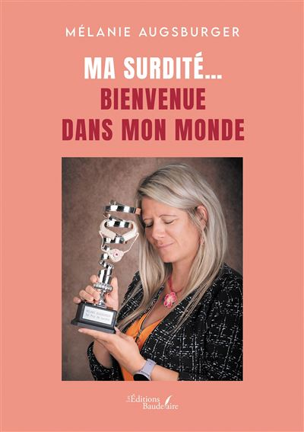
En grandissant, Mélanie se rend compte qu’elle a une perte auditive. Ayant peur de ce que peuvent représenter les appareils auditifs, elle refuse d’en porter. La honte l’envahit de ce « handicap » qui s’impose. Elle vit avec les angoisses de ne pas comprendre les conversations et ne pas pouvoir communiquer comme elle le souhaite. Les années passent et, avec l’envie de pouvoir entendre ses enfants qui viennent de naitre, elle accepte de se faire appareiller. Mais devenant sourde profonde, concilier la vie familiale, le travail et la vie sociale s’avère compliqué, voire insurmontable pour elle. Pouvant se faire opérer d’implants cochléaires, son rêve de pouvoir entendre et comprendre à nouveau est-il réalisable ? Va-t-elle réussir à surmonter ce handicap qu’est la surdité… ce mal invisible ?

La sentinelle qu’on ne relève jamais
dalie Farah (2026)
L’Iconoclaste

À 50 ans, dalie Farah se découvre porteuse d’autisme. Elle subit l’environnement social et sensoriel, supporte une crise douloureuse après l’autre. La sentinelle qu’on ne relève jamais, c’est elle. Que lui arrive-t-il ? Très vite, l’enquête intime devient collective. dalie Farah raconte les familles désemparées, les autistes célèbres, les nombreuses femmes diagnostiquées tardivement. Depuis cette différence invisible, sa condition singulière, elle nous interroge : ne sommes-nous pas toutes et tous semblables, à percevoir et penser le monde par nos sens et nos corps ? Être soi, n’est-ce pas obéir à ce que l’on est ? L’intensité vibrante de ses mots nous fait éprouver physiquement son ressenti ; son récit dessine un chemin bouleversant où la joie d’écrire éclate à chaque page.

Former au développement des compétences psychosociales.
Ludivine Lenoir, Rébecca Shankland et Damien Tessier (2026)
Dunod
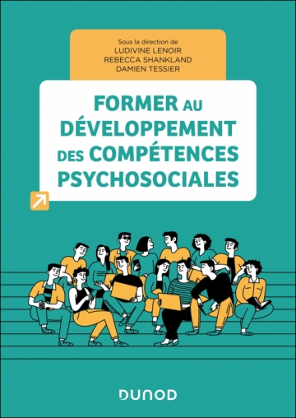
La nécessité de former les adultes en position d’éducation au développement des compétences psychosociales (CPS) est aujourd’hui incontestable. Néanmoins, les responsables de formation académique sont désormais à la recherche de sources fiables sur lesquelles s’appuyer pour élaborer et améliorer leurs contenus de formation au développement des CPS. Cet ouvrage présente une formation intégrale « clé en main » visant le développement des CPS à l’école, coconstruite sur la base de la mutualisation des ressources de six académies de l’Éducation Nationale novatrices dans ce domaine et qui expérimentent la formation au développement des CPS en milieu scolaire depuis plus de trois ans. Fondés sur les données probantes de la littérature scientifique, les contenus proposés ici se veulent modulables et adaptables en fonction du public visé, de la durée et de l’objectif de la formation.

La motivation scolaire.
Comprendre ses mécanismes pour intervenir efficacement.
Des outils et leviers expérimentés en classe.
Anne Philippon (2026)
Dunod
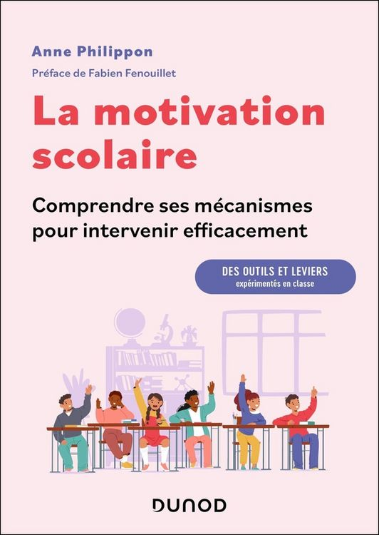
L’envie d’apprendre est présente chez tout individu et ce depuis la naissance : l’enfant ne cesse d’apprendre, et même lorsqu’il échoue, il persévère et finit par réussir. Chaque élève est donc capable de progresser. Il appartient dès lors au corps enseignant de mettre en place un cadre éducatif qui permette à l’enfant de s’engager dans ses apprentissages. Cet ouvrage avant tout pratique, issu des 40 ans d’expérience en enseignement de son autrice, présente des outils basés sur des théories motivationnelles pour accompagner les élèves décrocheurs et comprendre les mécanismes qui les mènent à des situations d’échec scolaire. Séquences de travail, témoignages et situations réelles vécues avec des élèves s’articulent avec des principes choisis parmi les multiples théories motivationnelles existantes, pour permettre aux enseignantes et enseignants de redonner à leurs élèves le plaisir d’apprendre.

Prévenir le décrochage scolaire.
Agir pour la persévérance de tous les élèves
Émeline Porthé (2026)
ESF sciences humaines
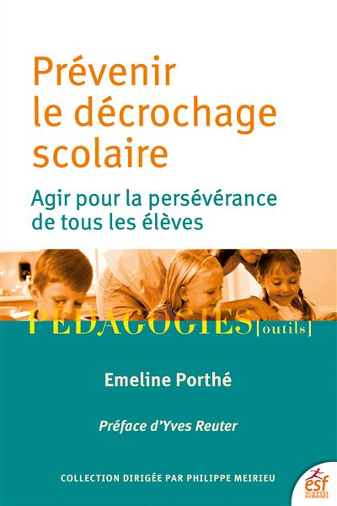
Chaque année, environ 100 000 jeunes quittent le système scolaire sans diplôme. Pour Émeline Porthé, il faut agir avant que les signes de décrochage (absences, baisse des résultats, démotivation) ne s’installent durablement. Elle défend une prise en charge globale fondée sur la coopération entre élèves, le sens des apprentissages, un climat scolaire apaisé et une relation de confiance avec le corps enseignant. Les parents sont également associés afin de construire collectivement un cadre adapté aux besoins de chacune et chacun. Elle propose aussi de repenser l’évaluation et les conseils de classe, souvent sources de stress, pour permettre aux élèves de se fixer des objectifs réalistes et de voir leurs progrès reconnus tout au long de l’année. Enfin, l’orientation est abordée dès le début du collège à travers un travail sur la connaissance de soi afin d’éviter les orientations subies. Les résultats observés sont encourageants : moins d’absences, plus d’engagement et de meilleurs résultats scolaires.

Faire avec ? Une recherche inclusive
pour et par les enseignant·e·s
Héloïse Rougement et Mylène Ducrey Monnier (2025)
Éditions Alphil

Quelles pratiques promouvoir auprès des actrices et acteurs de l’éducation pour enrayer les inégalités scolaires ? Notre programme de formation s’est converti en un laboratoire de recherche participatif. Cet ouvrage est issu des discussions dans lesquelles se sont investis des enseignantes et enseignants en formation continue et leurs formatrices et formateurs. Le voyage critique qui en dessine la trame permet d’explorer certaines questions vives : peut-on individualiser l’accompagnement des élèves tout en prenant soin du groupe classe ? Instaurer une collaboration intermétiers féconde sous la contrainte ? Fonder une communauté d’apprentissage dans une école captive de la forme scolaire ? … Toute personne intéressée par l’école trouvera dans cet ouvrage des clés pour lire les contraintes, les dilemmes et les opportunités de l’inclusion scolaire, ainsi que des pistes pédagogiques pour mieux enseigner et apprendre grâce à la diversité.

Cet enfant qui dérange à l’école
Les clés concrètes pour aider les enseignants
et les parents à mieux l’accompagner.
Anne Reynaud (2026)
Marabout
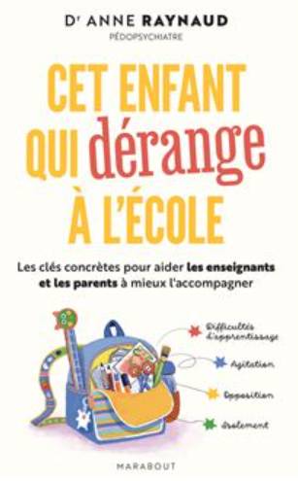
Depuis quelques années, la pédopsychiatre Anne Raynaud reçoit de plus en plus d’enfants dont le comportement à l’école inquiète les parents et le corps enseignant. Elles et ils lui parlent de leurs difficultés, de la pression qu’elles et ils subissent, de leurs altercations avec leurs camarades. De toutes ces situations et de tous ces ressentis se dégage une conviction : les conduites inadaptées sont souvent l’expression d’une peur et d’une insécurité émotionnelle. Que vous soyez parent, enseignante ou enseignant, ou éducatrice ou éducateur, Anne Raynaud vous aide à comprendre ce qui se cache derrière les comportements de l’enfant qui « dérange ». Elle vous guide également dans la mise en œuvre d’actions concrètes au quotidien : des attitudes, des mots, une organisation qui changent… pour répondre aux besoins naturels de l’enfant et apaiser la situation et transformer l’école en un lieu d’épanouissement.

Troubles dans l’insertion.
« Rendre capables » des jeunes souffrant psychiquement.
Antoine Sansonnens (2026)
Éditions Seismo
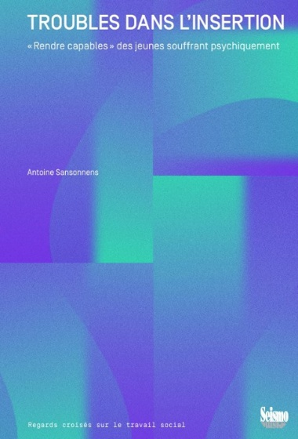
Que faire des jeunes dont l’adolescence a été marquée par des malêtres psychiques qui ont été observés et pris en charge par des institutions ad hoc ? Que faire, quand ces adolescentes et adolescents deviennent officiellement adultes et, dès lors, entrent dans un nouveau régime institutionnel de considération de leurs troubles ? Comment dire leurs troubles, sachant que ce travail diagnostique va avoir un impact durable, voire irréversible sur leur destinée ? Comment autonomiser et responsabiliser ces jeunes quand on ne sait pas ce que l’on peut raisonnablement exiger d’elles et eux ? L’auteur rend compte et analyse les embarras professionnels rencontrés lors de l’insertion des jeunes souffrant psychiquement. Par une enquête approfondie menée en Suisse et au Québec auprès de ces professionnelles et professionnels, il montre comment elles et ils entretiennent les possibles pour les jeunes dans l’espoir de les aider à trouver leur place en société.

Films
Les trailers des films proviennent des maisons de production

Nicole Nicole
Lauren Dällenbach (2026)
Documentaire. Suisse, France
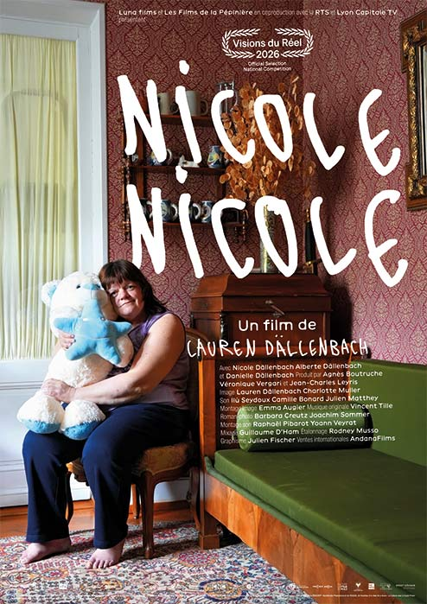
Nicole, 55 ans, et sa mère Alberte, 87 ans, vivent ensemble, depuis toujours, dans une villa paisible au bord du lac Léman. Leur quotidien, régi par leurs habitudes, les fige dans une codépendance étouffante. Nicole est bénéficiaire de l’assurance-invalidité (« Mais t’es invalide de quoi ? » « J’en sais rien. 1,2,3, je m’en fiche ! ») ; et on l’imagine incapable d’indépendance. Alberte, elle, semble terrifiée à l’idée de se retrouver seule dans cette grande maison. Au milieu de cette inertie, marquée par les nombreuses horloges qui prennent la poussière et qui ne semblent pas trop savoir quel temps mesurer, Danielle, la sœur de Nicole, prend les devants, en accompagnant Nicole dans sa recherche de travail et d’appartement. Lauren, cinéaste et nièce de Nicole, vient amener un peu de vent frais. Ensemble, et à travers le projet du film, elles vont explorer les possibles de l’émancipation par la force de la créativité, et par un amour commun et complémentaire des histoires mises en images. Un film de famille qui choisit la douceur face à la difficulté.
Vers la bande-annonce de Nicole Nicole

Il fantasma che è in me
Michael Beltrami (2025)
Documentaire. Suisse.
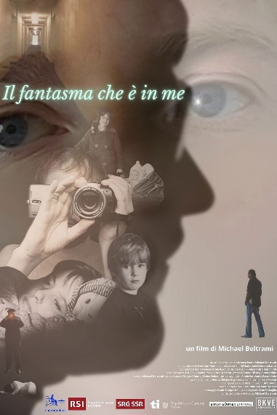
Une chambre d’hôpital. Un appareil photo à la main. Un homme immobile qui commence à voyager – à travers ses souvenirs, ses désirs, ses silences. C’est ainsi que nait ce documentaire, d’une absence qui devient présence. Un « fantôme » l’accompagne, l’effleure, le guide. Est-ce peut-être lui-même, ou quelque chose de plus ? Un voyage onirique, intime et profond, qui traverse vingt ans d’images, de rêves et de questions, pour interroger la vie et le mystère qui nous habite.
Vers la bande-annonce Il fantasma che è in me

Podcasts
Les descriptions des documentaires et podcasts proviennent des sites mentionnés

CeDiLE – Trouver ses mots : Retrouver les langues après un AVC
Qu’arrive-t-il aux compétences langagières lors d’un accident vasculaire cérébral (AVC) ? Comment la personne atteinte retrouve-t-elle ses langues ? L’aphasie, c’est-à-dire la perte d’une langue (ou des langues) à la suite d’une lésion cérébrale, est un phénomène encore peu connu du grand public. Dans ce podcast, Jürg Schwyter (anciennement à l’UNIL, aujourd’hui chercheur indépendant) et Marina Laganaro (Université de Genève) présentent de manière claire et vivante ce qu’est l’aphasie et ce qu’elle implique pour les patientes et patients, les thérapeutes ainsi que les chercheuses et chercheurs, en particulier lorsque les patientes et patients sont plurilingues.
Vers le podcast Retrouver les langues après un AVEC sur le site de CeDile (en anglais)

Réseau Canopé – Différencier sans s’épuiser – Parlons pratiques ! Nº 59
Le corps enseignant constate la grande diversité des besoins de leurs élèves. Or elles et ils ont pour mission principale de permettre à tous ces élèves d’avancer dans leur scolarité, sans exception. Différencier est alors un des moyens souvent mis en avant pour rendre les apprentissages accessibles à tous et toutes, au risque d’y consacrer beaucoup de temps et d’énergie. Mais que signifie réellement « différencier » ? Peut-on et doit-on s’adapter à chaque élève ? Entre individualisation et appui sur le collectif, quelles démarches et quels outils adopter ? Au-delà du risque d’épuisement professionnel, c’est un enjeu éthique d’égalité que pose la mise en œuvre de la différenciation au quotidien.
Vers l’épisode Nº59 de Extra Classe : Parlons pratique

RTS – CQFD : TDAH de l’enfance à l’âge adulte et la psychothérapie
Longtemps considéré comme un trouble de l’enfance, le trouble du déficit de l’attention avec ou sans hyperactivité (TDAH) est aujourd’hui reconnu comme un trouble neurodéveloppemental dont l’évolution est chronique et fluctuante, avec des rémissions souvent temporaires. Si une minorité d’enfants diagnostiqués (environ 10 %) présentent une rémission à l’âge adulte, la grande majorité continue de manifester des symptômes résiduels, avec des périodes d’amélioration et de récidive. Comment expliquer ces évolutions ? Quel rôle peut jouer la psychothérapie dans l’accompagnement du TDAH ? Diane Purper-Ouakil, professeure de psychiatrie de l’enfance et l’adolescence au CHU de Montpellier et Mario Speranza, professeur de psychiatrie à l’Université de Versailles répondent aux questions d’Adrien Zerbini.
Vers le podcast TDAH de l’enfance à l’âge adulte et la psychothérapie sur le site de la RTS

SZH/CSP Podcast – Nº14 : UDL als pädagogische Antwort auf die Schulkrise?
Dans cet épisode, Tatjana Burri s’entretient avec Cornelia Müller Bösch au sujet du concept de Universal Design for Learning (UDL). Cornelia Müller Bösch est professeure spécialisée dans l’éducation des personnes présentant des déficiences intellectuelles à l’Institut pour le handicap et la participation de la HfH. Elle dispose d’une longue expérience en tant que pédagogue spécialisée en milieu scolaire et anime, entre autres, des formations continues sur la mise en œuvre de l’UDL. Au cours de l’entretien, elle met en évidence à la fois les opportunités et les limites de ce cadre conceptuel pour l’école et les hautes écoles. Les avancées technologiques étant mises à profit pour garantir l’accessibilité, l’UDL s’est imposé comme l’un des concepts centraux d’une éducation inclusive. Toutefois, le potentiel de ces technologies est loin d’être pleinement exploité. Elle souligne également que l’UDL ne remplace pas l’accompagnement individuel des élèves et que l’école doit être considérée comme un espace social de vie en communauté.
Vers l’épisode Nº14 de SZH/CSP Podcast (en allemand)

Agenda et formation continue
Consultez la liste des congrès, colloques et autres manifestations sur notre site : Congrès, colloques (csps.ch)
Recherchez une formation continue sur notre site : Formation continue (csps.ch)
Une formation ou une manifestation à venir ? En tout temps, vous pouvez annoncer vos évènements sur notre site. Un bon moyen de faire de la publicité gratuitement : Annoncer une formation continue ou une manifestation (csps.ch)

D’une revue à l’autre
Les mesures d’intégration scolaire : quelle suite après l’école obligatoire ? Objectifs d’apprentissage adaptés et compensation des désavantages lors de la transition au secondaire II. Caroline Sahli Lozano, Kathrin Brandenberg et Sara Lustenberger. Schweizerische Zeitschrift für Heilpädagogik, 32(05), 2-8.
La transition au secondaire II peut s’avérer difficile pour les élèves bénéficiant de mesures d’intégration scolaire. C’est à cette problématique que se consacre le projet de recherche bernois LABIRINT, présenté dans cet article. Les analyses montrent que l’adaptation des objectifs d’apprentissage oriente ces élèves vers des formations postobligatoires moins exigeantes sur le plan scolaire en comparaison à leurs pairs similaires ne bénéficiant pas de mesures de soutien. En revanche, la compensation des désavantages ne semble pas avoir d’effets négatifs sur la formation postobligatoire. Dans l’ensemble, seule une minorité de jeunes ayant obtenu des mesures d’intégrations à l’école obligatoire continuent de recevoir un soutien au secondaire II.
DOI : https://doi.org/10.57161/z2026-05-01

Le projet VIA : concevoir ensemble la prévention de la violence en institution. Stefania Calabrese, Andreas Fink, Carla Clavadetscher et Andreas Tauber. Schweizerische Zeitschrift für Heilpädagogik, 32(06), 9-13.
Bien que les personnes avec une déficience intellectuelle vivant en institution soient particulièrement exposées aux violences, elles sont rarement associées à la conception et l’élaboration des mesures de prévention contre celles-ci. Le projet « VIA – Concevoir ensemble des stratégies pour prévenir la violence » aimerait changer cette situation. Dans le cadre de ce projet, les points de vue de personnes avec une déficience intellectuelle ont été recueillis et des responsables de services de signalement ont été interrogés. Le but est de développer des stratégies de prévention pratiques, accessibles et efficaces. Cet article présente une sélection des résultats issus de cette enquête.
DOI : https://doi.org/10.57161/z2026-06-02

Un outil en ligne pour rendre les centres de consultation accessibles. Seraina Caviezel Schmitz et Manuela Eder. Schweizerische Zeitschrift für Heilpädagogik, 32(06), 33-40.
Pour les personnes en situation de handicap, il est nécessaire que les services de conseil soient accessibles. Or, ce n’est souvent pas le cas. Un outil en ligne destiné aux centres de consultation a été conçu sur mandat du Bureau fédéral de l’égalité pour les personnes handicapées (BFEH). Cet outil aide ces centres à évaluer l’accessibilité de leur offre et à relever leurs lacunes. Il les soutient également dans la priorisation, la planification et la mise en place de mesures pour promouvoir l’accessibilité. Cet article présente l’outil et décrit autant les réflexions que les défis survenus pendant sa conception.
DOI : https://doi.org/10.57161/z2026-06-06

